*2. Crear un procedimiento almacenado al cual le enviamos 2 números decimales y retorna el promedio,

recuerde declarar el resultado como variable output:

*/

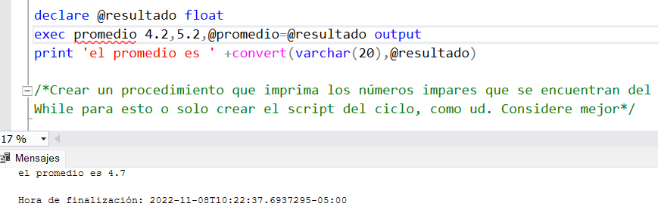

/*Crear un procedimiento que imprima los números impares que se encuentran del 1 al 10, usar el ciclo

While para esto o solo crear el script del ciclo, como ud. Considere mejor*/

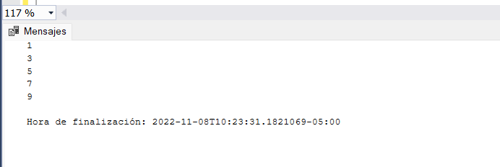

/*. Realizar un script sencillo mediante el ciclo while que imprima Hola 15 veces.*/

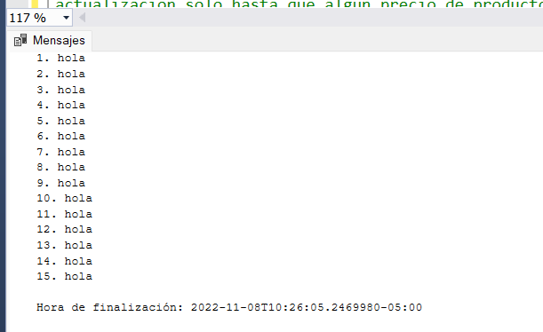

Usando las tablas de Almacén, realizar un script (no procedimiento), que mientras el promedio de los precios de los productos sea menor que $2000.00 permita aumentar dichos precios en 10%, hacer esta actualización solo hasta que algún precio de producto supere el monto de $5000.00, si pasa entonces que interrumpa el ciclo, cuando se termine de actualizar dichos valores mostrar el mensaje “ Ya no hay más precios que actualizar”.

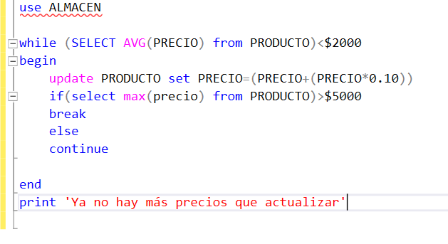

/*6.4 Eliminamos la tabla "ofertas" si existe y la creamos con los mismos campos

de la tabla "libros":

*/

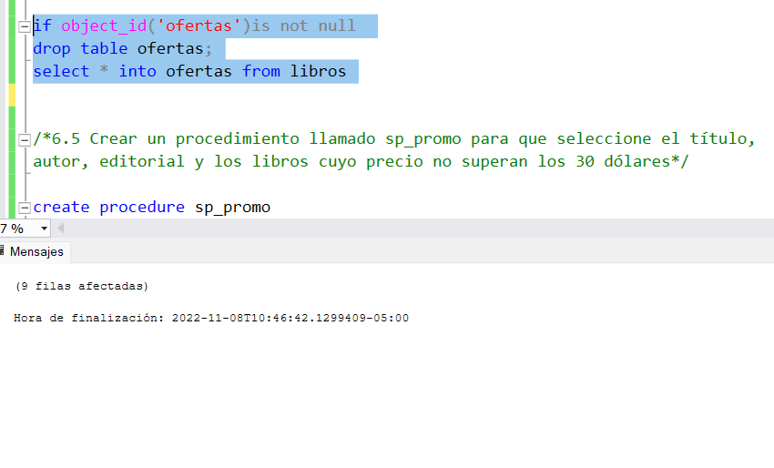/*6.5 Crear un procedimiento llamado sp_promo para que seleccione el título,

autor, editorial y los libros cuyo precio no superan los 30 dólares*/

6.6 Ingresar en la tabla "ofertas" el resultado devuelto por el procedimiento almacenado "sp_promo

/* 6.7 Visualicen el contenido de la tabla ofertas

*/

